Отчёт по ручному тестированию веб-приложения «Сборщик контента»
Версия: от 04.10.2026 (Cloudflare Pages). Дата тестирования: 04.10.2026. Автор: Мхитарян Тигран Айказович, группа ИСП9.

Введение
Цель тестирования — проверить функциональность, обработку ошибок, адаптивность и безопасность веб-приложения Сборщик контента (https://ithub-content-collector.pages.dev): по ключевому слову оно показывает список страниц, скачивает выбранную через сервер с отображением прогресса и сохраняет в LocalStorage для чтения без интернета. Тестирование проводилось с использованием следующих инструментов и ресурсов:
- Браузер: Google Chrome (macOS), в том числе headless-режим для проверки без сети
- Устройства: ноутбук MacBook Pro; смартфон и планшет — эмуляцией размера окна
- Разрешения экрана: 1366×800, 1100×700, 768×1024, 375×667
- Тест-кейсы: 21 функциональный и негативный тест-кейс
- Инструменты: DevTools, curl для запросов к API, Python для подготовки офлайн-проверки
- Баг-трекер: GitHub Issues репозитория github.com/Mhitaryan-Tigran/ithub-content-collector

Сводка
Показатель | Значение
Всего тест-кейсов | 21
Пройдено | 18
Не пройдено | 3
Пропущено / заблокировано | 0 / 0
Найдено дефектов | 3: 2 с высоким приоритетом, 1 со средним

Основная функциональность работает: поиск, скачивание с прогрессом, сохранение, удаление с отменой и обработка ошибок API пройдены. Все три дефекта связаны с ключевым требованием «чтение офлайн»: сохраняется не всё содержимое страницы, и объём хранилища ограничен.

Тест-кейсы
ID | Проверка | Шаги | Ожидаемый результат | Фактический результат | Статус
TC-01 | Открытие главной страницы | Открыть сайт в Chrome, 1366×800 | Страница загружается, видны поиск, ключевые слова и пустая библиотека | Как ожидалось | Пройден
TC-02 | Список ключевых слов | GET /api/keywords | 200, JSON-массив слов | 200, 5 слов | Пройден
TC-03 | Поиск по существующему слову | Ввести «xml», Enter | Список из 3 адресов | Как ожидалось | Пройден
TC-04 | Поиск без учёта регистра | Ввести «JavaScript» | Те же адреса, что для «javascript» | Как ожидалось | Пройден
TC-05 | Поиск с пробелами по краям | GET /api/keywords/%20xml%20 | Пробелы отбрасываются | keyword: «xml» | Пройден
TC-06 | Поиск по кириллическому слову | Ввести «ростов» | Список адресов | 3 адреса | Пройден
TC-07 | Несуществующее слово | Ввести «python» | Понятное сообщение, список пуст | «По ключевому слову «python» ничего не найдено» | Пройден
TC-08 | Скачивание с прогрессом | Нажать на адрес Википедии | Кольцо прогресса, проценты, размер, скорость | Как ожидалось, 888,8 КБ | Пройден
TC-09 | Сохранение в библиотеку | Дождаться окончания загрузки | Страница появляется в библиотеке, индикатор хранилища растёт | Как ожидалось | Пройден
TC-10 | Просмотр сохранённой страницы | Открыть запись в библиотеке | Страница показывается справа | Как ожидалось | Пройден
TC-11 | Удаление с отменой | Удалить запись, нажать «Отменить» | Запись удаляется и возвращается | Как ожидалось | Пройден
TC-12 | Защита от чужого адреса | GET /api/download?url=https://evil.example.com | 400, отказ | 400, «Этот адрес не входит в список разрешённых» | Пройден
TC-13 | Запрос без параметра url | GET /api/download | 400 | 400 | Пройден
TC-14 | Несуществующий маршрут API | GET /api/nope | 404 в JSON | 404, «Такого адреса нет» | Пройден
TC-15 | Сохранение страницы с перенаправлением | Скачать expressjs.com/ru/starter/hello-world.html | Сохраняется сама статья | Сохраняется заглушка-редирект 407 байт | Не пройден (CC-01)
TC-16 | Чтение без интернета | Открыть сохранённую статью при отключённой сети | Статья читается в обычном виде | Без стилей и картинок, первым идёт меню | Не пройден (CC-02)
TC-17 | Переполнение хранилища | Сохранять большие статьи до заполнения | Понятное сообщение, приложение не падает | «Не хватает места в хранилище (1,48 МБ)…» | Пройден
TC-18 | Вместимость библиотеки | Сохранить 5 статей Википедии | Помещается не меньше 5 типичных статей | Помещается 4, пятая отклонена | Не пройден (CC-03)
TC-19 | Ширина 375 px (смартфон) | Открыть сайт в окне 375×667 | Нет горизонтальной прокрутки, всё читается | scrollWidth = 375, всё на месте | Пройден
TC-20 | Ширина 768 px (планшет) | Открыть сайт в окне 768×1024 | Корректная раскладка | Как ожидалось | Пройден
TC-21 | Тёмная тема | Включить тёмное оформление macOS | Интерфейс переключается в тёмную тему | Как ожидалось | Пройден

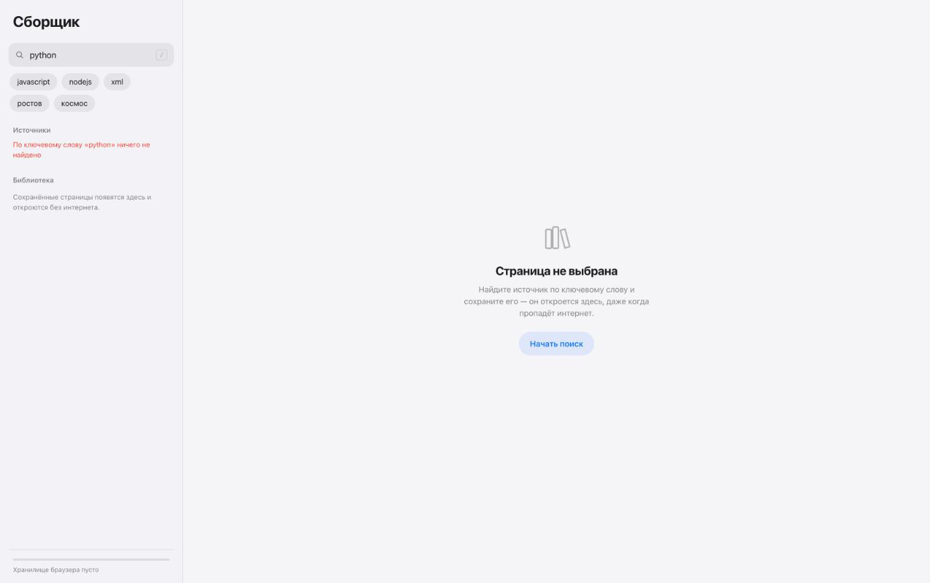
Рисунок 1 — TC-07: сообщение для несуществующего слова
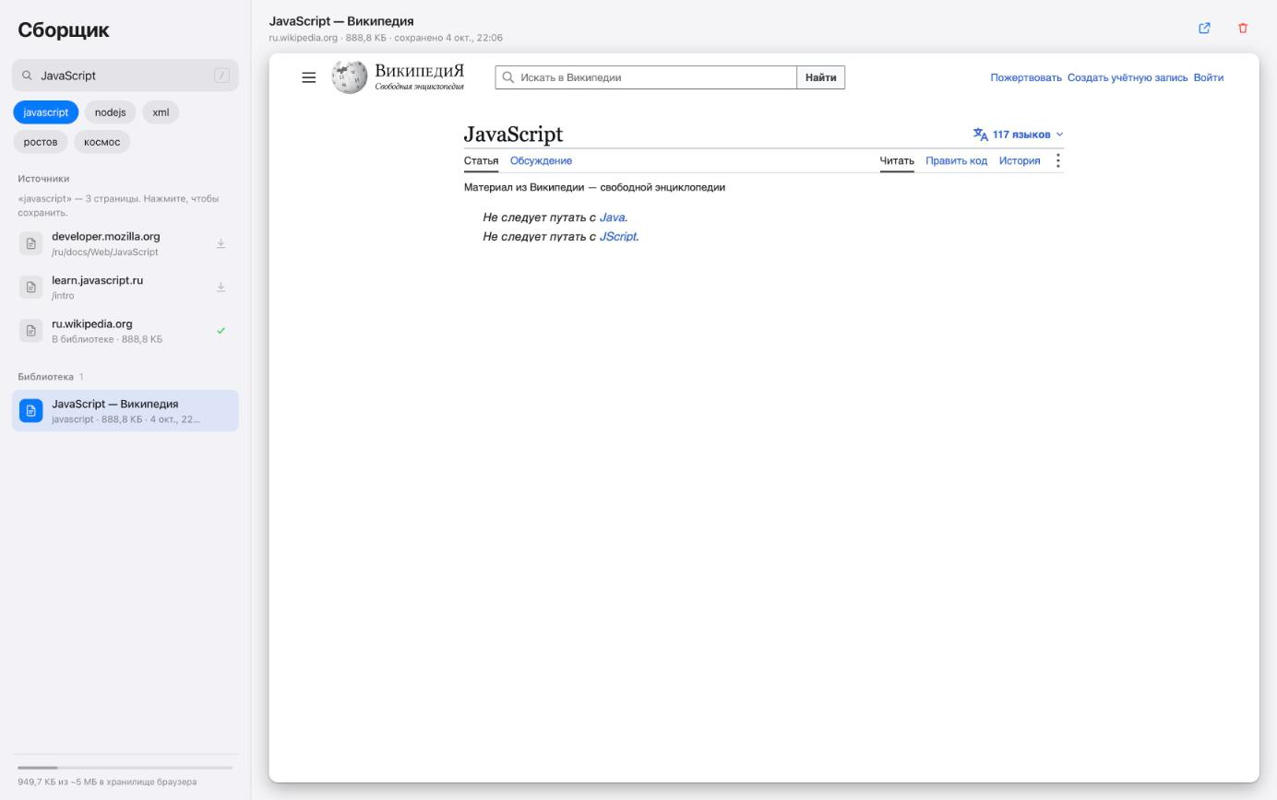
Рисунок 2 — TC-08…TC-10: статья скачана, сохранена и открыта из библиотеки
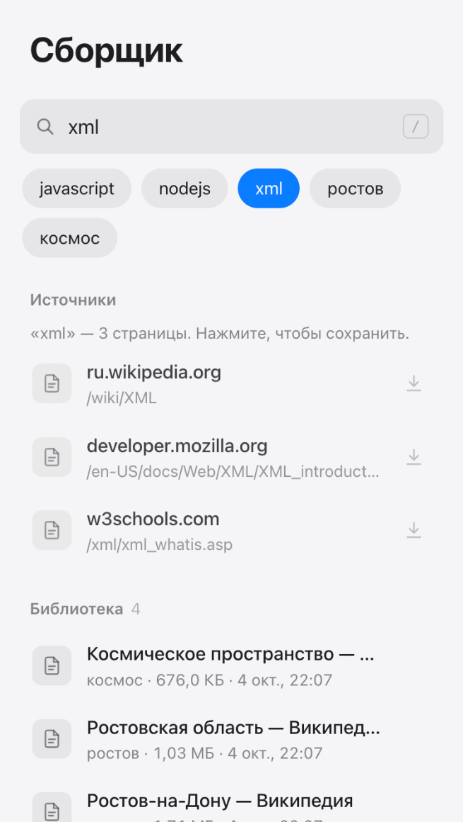
Рисунок 3 — TC-19: интерфейс на ширине 375 px

Дефекты
Ниже перечислены дефекты, обнаруженные в ходе тестирования, с описанием, приоритетом, критичностью, шагами воспроизведения, ожидаемым и фактическим результатами, скриншотами и статусом исправления.
CC-01: Вместо статьи сохраняется страница-перенаправление
- Приоритет: Высокий
- Критичность: Значительная
- Шаги воспроизведения:
1. Открыть сайт в Google Chrome на macOS, 1366×800
2. Ввести ключевое слово «nodejs»
3. Нажать на адрес expressjs.com/ru/starter/hello-world.html
- Ожидаемый результат: Сохраняется статья «Hello world» с сайта Express
- Фактический результат: Сохраняется HTML-заглушка размером 407 байт с <meta http-equiv="refresh">, сама статья не скачивается; без интернета запись пустая
- Статус: Новый
CC-02: Сохранённая страница без интернета теряет оформление
- Приоритет: Высокий
- Критичность: Значительная
- Шаги воспроизведения:
1. Сохранить статью «JavaScript — Википедия»
2. Отключить интернет
3. Открыть статью в библиотеке
- Ожидаемый результат: Статья читается так же, как при сохранении
- Фактический результат: Стили, картинки и шрифты подгружаются с исходного сайта по тегу <base>, поэтому без сети страница показывается голым HTML: сначала служебное меню и список языков, текст статьи далеко внизу
- Скриншот:

Рисунок 5 — CC-02
- Статус: Новый
CC-03: В библиотеку помещается только 4 статьи
- Приоритет: Средний
- Критичность: Незначительная
- Шаги воспроизведения:
1. Сохранить «Ростов-на-Дону», «Ростовская область», «Космическое пространство», «JavaScript» из Википедии
2. Попробовать сохранить «Международная космическая станция»
- Ожидаемый результат: Библиотека вмещает хотя бы 5–10 типичных статей
- Фактический результат: Пятая статья (1,48 МБ) отклоняется с сообщением о нехватке места: LocalStorage ограничен ~5 МБ, а страницы хранятся целиком вместе с разметкой
- Скриншот:
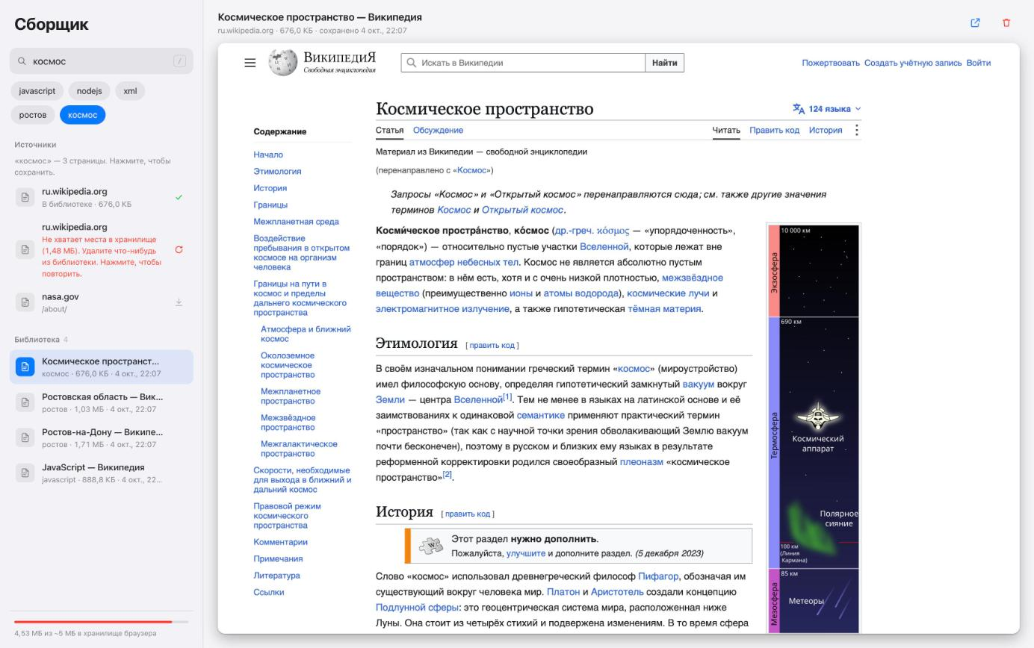
Рисунок 6 — CC-03
- Статус: Новый

Рекомендации и риски
Рекомендации по улучшению приложения:
- Сервер должен следовать не только HTTP-редиректам, но и <meta http-equiv="refresh"> и сохранять конечную страницу (CC-01)
- Перед сохранением встраивать стили и картинки в страницу или сохранять упрощённую «читательскую» версию без внешних ресурсов (CC-02)
- Хранить страницы в IndexedDB вместо LocalStorage и сжимать их — объём вырастет в десятки раз (CC-03)
Рекомендации по улучшению процесса тестирования:
- Автоматизировать тесты API (curl-проверки из TC-02…TC-14) и запускать их при каждом деплое
- Добавить проверку в настоящем офлайн-режиме браузера и на реальных мобильных устройствах
- Проверять сохранение для каждого адреса из списка ключевых слов, а не выборочно
Риски при выпуске версии:
- Пользователь думает, что страница сохранена, а без интернета видит пустую заглушку (CC-01)
- Сохранённые статьи без сети трудно читать — главное обещание приложения выполняется частично (CC-02)
- После 3–4 статей сохранение перестаёт работать, пользователь вынужден удалять старое (CC-03)

Заключение
Пройдено 18 из 21 тест-кейсов. Приложение стабильно, корректно обрабатывает ошибки и защищено от скачивания произвольных адресов. Перед выпуском рекомендуется исправить дефекты CC-01 и CC-02 с высоким приоритетом, так как они затрагивают ключевую функцию — чтение страниц без интернета.

